Администрация муниципального образования городского округа «Воркута»

Муниципальное бюджетное дошкольное образовательное учреждение
«Детский сад № 14 «Чебурашка» г. Воркуты

«Челядьöс 14 №-а видзанiн «Чебурашка» школа öдзвелöдан муниципальнöй сьöм куд
учреждение Воркута к.

Проект
«Семья – территория счастья»
направленный на правовое просвещение родителей (законных представителей) воспитанников

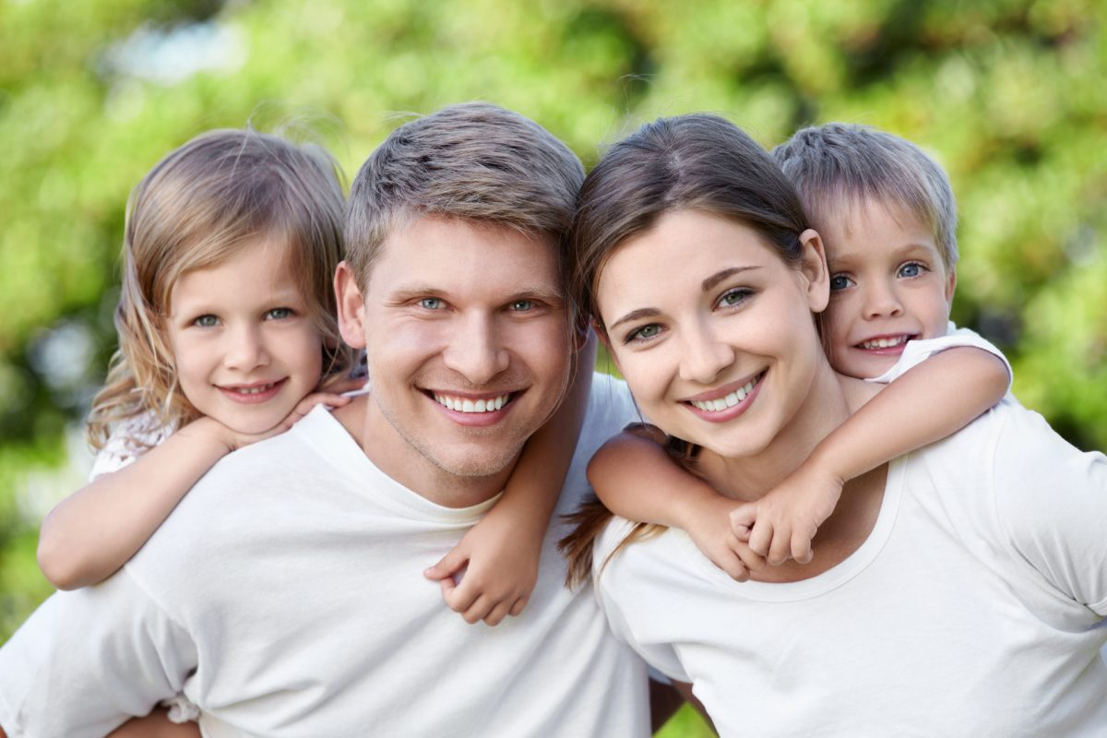

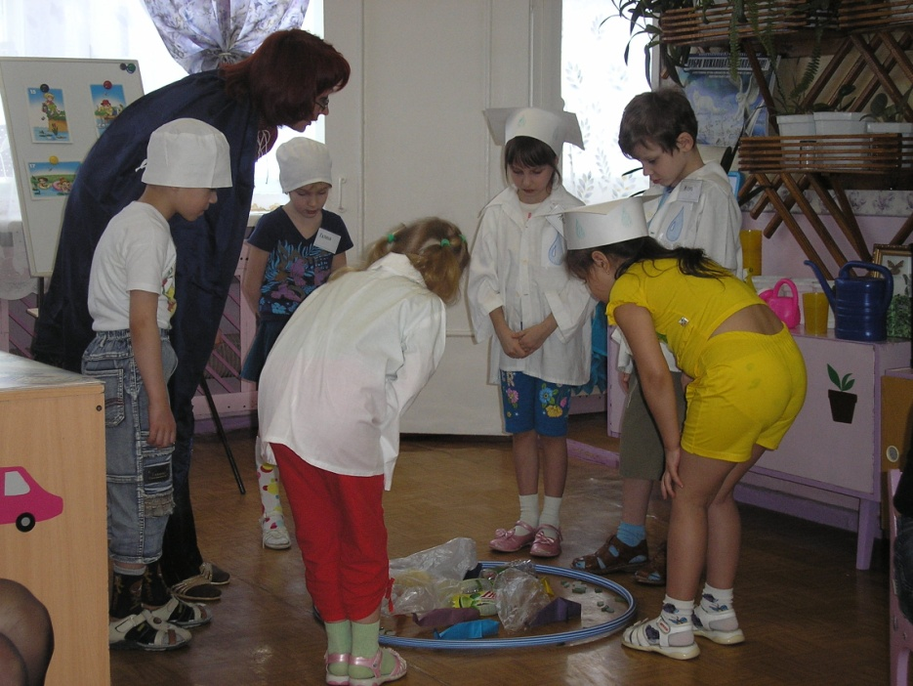
г. Воркута, 2018.

Паспорт проекта
Структурная часть | Пояснение
Тема проекта | Проект «Семья – территория счастья»  направленный на правовое просвещение родителей (законных представителей) воспитанников
Адресация проекта | Родители (законные представители) воспитанников
Авторы проекта | - Садыкова Л.С. – старший воспитатель  - Родина М.А. – воспитатель 1 младшей группы  - Смыкова И.Т. – воспитатель 1 младшей группы  - Булычева К.В. - воспитатель 2 младшей. группы  - Литовченко В.С. - воспитатель средней группы  - Истомина Н.В. - воспитатель средней группы  - Аскерова Е.Г. - воспитатель старшей группы  - Каковина Н.Г.. воспитатель старшей группы  Участники проекта - Педагоги МБДОУ, родители воспитанников.
Особенности проекта -  - по характеру создаваемого продукта  - по количеству создателей  - по количеству участников  - по продолжительности | Информационно-практико-ориентированный  Подгрупповой  Коллективный  Краткосрочный (02.04.2018 – 26.04.2018 уч. год)
Актуальность проекта | Дошкольный период – уникальный в жизни ребёнка, в дошкольном возрасте формируется развитие личности. В то же время, это период, в течении которого ребёнок находится в полной зависимости от окружающих его взрослых- родителей и педагогов. Воспитание ребёнка, забота о нём – это сложный многоступенчатый процесс, требующих от родителей много сил и терпения. По данным европейских и американских исследований, в последние годы количество проявлений жестокого обращения с детьми и пренебрежения их нуждами неуклонно растёт. При этом, как показывает статистика, даже в благополучных семьях, где родители любят и заботятся о своих детях, используются недопустимые формы и методы воспитания как запугивание, лишение ребёнка общения или прогулки и даже телесные наказания. При этом родители осознают и понимают , что этим они нарушают права ребёнка, и как следствие, это может служить причиной возможных отклонений в психическом и физическом развитии ребёнка. Более сложное и острое положение ребёнка в семье, там, где родители страдают зависимостью от алкоголизма или наркомании, или, если семья испытывает постоянные финансовые трудности.  Поэтому проблема насилия и жестокого обращения с детьми в семье состоит не только в том, чтобы провести работу по профилактике, но и изменить отношение родителей в отношении своих детей, вовлечь в диалог, сформировать у родителей мотивацию воспитательной деятельности.
Цель проекта | Создание единого образовательного пространства дошкольного учреждения и семьи, условия для эффективного функционирования системы профилактики по жестокому обращению с детьми.
Задачи проекта | - Установление отношений сотрудничества между субъектами  образовательного процесса: детьми, родителями, педагогами.  - Раннее выявление семейного неблагополучия.  - Оказание помощи родителям по формированию устойчивых взглядов на воспитание, отношение в семье, разрешение конфликтов.  - Организация взаимодействия с родителями по вопросам воспитания ребёнка в семье.  - Повышение степени осознанности родителями своих прав и обязанностей по отношению к своему ребенку.
Ресурсы проекта:  - методические  - материально-техническое обеспечение  - использование ИКТ | Методические  1.Конвенция о правах ребенка;  2. Конституция РФ;  3. Семейный кодекс Российской Федерации;  4.Кодекс Российской Федерации об административных правонарушениях;  5. Уголовный кодекс Российской Федерации;  6. Федеральный закон от 24 июня 1999 года № 120-ФЗ «Об основах системы профилактики безнадзорности и правонарушений»;  7. Федеральный закон от 24 июля 1998 года № 124-ФЗ «Об основных гарантиях прав ребенка в Российской Федерации»;  8. Закон Российской Федерации от 10 июля 1992 года № 3266-1 «Об образовании»;  9. Алексеева Л.С. Проблема жестокого обращения с детьми в семье / Л.С.Алексеева // Педагогика. - 2006. - №5. С. 43-52.  10. Григович И.Н. Синдром жестокого обращения с ребенком: Общие вопросы и физическое насилие / И.Н. Григович. -  Петрозаводск, 2000.- 68 с.  11. Защита детей от насилия и жестокого обращения / Под ред. Е.Н. Волковой, Т.Н. Балашовой. - Нижний Новгород, 2004. - 157 с.  12. Орлов А.В. Психологическое насилие в семье - определение, аспекты, основные направления оказания психологической  помощи / А.В Орлов // Психолог в детском саду. - 2007. - № 3-4.  Материально-техническое обеспечение -  - интернет  ИКТ -  - (ноутбук, фотоаппарат, магнитофон, видеокамера, телевизоры и т.д.)  - аудио и видеоносители информации;
Предполагаемые результат проекта. | - Своевременное выявление случаев семейного насилия, положительные результаты от информационно - просветительской работы с родителями по профилактике семейного насилия над детьми.  - Умение родителей различать насильственные и ненасильственные формы поведения.  - Понимание родителями, какой ущерб наносит насилие психике ребёнка.  - Установление отношений партнерства и сотрудничества родителей, детей и педагогов.  - Повышение уровня родительской компетентности и ответственности перед семьёй, улучшение эмоционального климата в семье.
Перспективы распространения | Распространение данного проекта на муниципальном, региональном и федеральном уровне.

Этапы реализации проекта
№ | Мероприятия | Участники мероприятий | Содержание | Продукт мероприятия
 | 1 этап – Подготовительный (02.04.2018 – 06.04.2018 г.)
1.1 | Разработка перспективного плана мероприятий по теме «Профилактика жестокого обращения с детьми дошкольного возраста». | Ст. воспитатель.  Педагоги групп | Разработка перспективного плана мероприятий рабочей группой по разработке проекта «Семья – территория счастья. | Перспективный план мероприятий.
1.2 | Подбор материала для оформления информационного стенда и папок -передвижек:  -По правовому просвещению родителей. | Ст. воспитатель. Педагоги групп | Подбор информации для родителей по теме «Профилактика жестокого обращения»  - «Жестокое обращение с ребенком».  - «Алкоголь и ребенок».  - «К ребёнку с добром». | Материалы для оформления информационного стенда и папок-передвижек.
1.3 | Подбор материала для буклетов: | Ст. воспитатель. Педагоги групп | Изготовление буклетов для родителей на тему: «Жестокое обращение с детьми», «Поощрение и наказание». | Буклеты для родителей
1.4 | Материалы для проведения мероприятий с родителями | Педагоги групп | Подбор материала для проведения мероприятий с родителями:  - «Опыт многодетных семей по воспитанию детей».  - «Дом в котором я живу. Рисунок на двоих»  - «Я против насилия»  - «Как не срываться на ребенке»  - «В семейном кругу» | Материала для проведения мероприятий с родителями:  - «Опыт многодетных семей по воспитанию детей».  - «Дом в котором я живу. Рисунок на двоих»  - «Я против насилия»  - «Как не срываться на ребенке»  - «В семейном кругу»
2 этап – Реализация проекта, организация деятельности с участниками проекта
( 07.04.2018 – 25.04.2018 г.)
2.1 | Оформление информационного стенда по правовому просвещению родителей | Ст. воспитатель  Садыкова Л.С. | Размещение информации на стенде по правовому просвещению родителей (нормативно-правовые документы (выписки из Конституции РФ, Конвенции ООН о правах ребенка, Семейного Кодекса РФ, Закона об образовании и др.), указаны контактные телефоны служб по защите прав несовершеннолетних | Оформленный стенд для родителей по правовому просвещению.
2.2 | Круглый стол для родителей  ««Опыт многодетных семей по воспитанию детей». | Педагоги:  Родина М.А.  Смыкова И.Т.  Родители | Обмен опытом воспитания детей в многодетной семье, основанный на взаимоуважении, пониманием между членами семьи и уважении к чувствам каждого ребенка. | Фотографии мероприятия
2.3 | Мастер-класс «Как не срываться на ребенке» | Педагоги:  Литовченко В.С.  Истомина Н.В.  Родители, дети | Мастер-класс «Как не срываться на ребенке»  Разработка с родителями формы взаимодействия в семье с ребенком, ведущие к снижению и погашению детской агрессии, выявить последствия занимаемой родителями позиции в общении.  - Знакомство с понятием «Агрессия» и причинами его появления, видами и формами проявления агрессивных действий.  - Контроль над собственными негативными эмоциональными состояниями, так как умение взрослого владеть собой является лучшим гарантом адекватного поведения детей.  - Овладение приемами конструктивного, позитивного общения в целях исключения ответной агрессивной поведенческой реакции со стороны детей или погашения уже имеющейся.  - Видеть в словах и действиях детей позитивный настрой и благие намерения. | Фотографии мероприятия
2.4 | Тренинг для родителей  «Дом в котором я живу. Рисунок на двоих» | Педагоги:  Булычева К.В.  Родители, дети | Целью данного тренинга было способствование улучшению детско-родительских отношений и формирование навыков эффективного взаимодействия.  Задачей было показать родителям степень понимания своего ребенка, помочь глубже осознать свои отношения с детьми и эмоционально обогатить их. | Фотографии мероприятия
2.5 | Гостинная «Я против насилия» | Педагоги: Аскерова Е.Г.  Каковина Н.Г.  родители | Совместный просмотр видеоролика по жестокому обращению с детьми, обсуждение просмотренного материала. | Фотографии мероприятия, видеоролик.
2.6 | Стенгазета «Профилактика жестокого обращения в семье» | Родители | Создание стенгазеты «Профилактика жестокого обращения в семье» родителями, в рамках реализации проекта. | Фотографии, стенгазета.
 | 3 этап – Презентация результатов проекта (26.05.18 г.)
3.1 | Общеродительское собрание в виде тренинга «Семья-территория счастья» | Ст. воспитатель  Педагоги  Родители | Проведение общеродительского собрания в виде тренинга на тему: Профилактика жестокого обращения в семье. | Сценарий, фотографии

Приложение

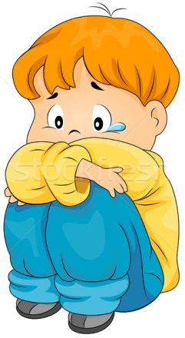
Приложение 1

Жестокое обращение с ребенком.
Успешное формирование личности ребёнка, его полноценное развитие во многом зависят от различных факторов, но влияние семьи на человека любого возраста несравнимо по своему значению ни с чем больше. Влияние семьи проявляется в создании и поддержании определённых условий, которые способствуют оптимальному развитию ребёнка в современном обществе. Именно в семье происходят становление и развитие личности человека: закладываются необходимые умения и навыки, формируется характер, приобретается опыт общения с другими людьми.
Влияние родителей на развитие ребёнка огромно. Дети, растущие в атмосфере любви и понимания, имеют меньше проблем, связанных со здоровьем, трудностей с обучением в школе, общением со сверстниками, и, наоборот, как правило, нарушение детско-родительских отношений ведёт к формированию различных психологических проблем и комплексов. В целом современные детско-родительские отношения отличаются сложностью и общей тенденцией на уровне социума пренебрежением родительскими обязанностями. Особенно тревожным моментом является частое проявление жестокости в семье, что наносит ущерб физическому и психическому здоровью ребёнка, его благополучию.
Жестокое обращение с детьми - действия (или бездействие) родителей, воспитателей и других лиц, наносящие ущерб физическому или психологическому здоровью ребёнка.
Выделяют несколько видов жестокого обращения: физическое, сексуальное, психическое (эмоционально дурное обращение) насилие, отсутствие заботы (пренебрежение основным потребностям ребёнка).
Виды ответственности лиц, допускающих жестокое обращение с детьми, в соответствии с российским законодательством.
В российском законодательстве существуют несколько видов ответственности лиц, допускающих жестокое обращение с ребёнком.
Дисциплинарной ответственности могут быть подвергнуты должностные лица, в чьи обязанности входит обеспечение воспитания, содержания, обучение детей, допустившие сокрытие или оставление без внимания фактов жестокого обращения с детьми.
Административная ответственность.
Лица, допустившие пренебрежение основным потребностям ребёнка, не исполняющие обязанностей по содержанию и воспитанию несовершеннолетних, подлежат административной ответственности в соответствии с Кодексом Российской Федерации об административных правонарушениях (ст.5.35).

Рассмотрение дел по указанной статье относится к компетенции комиссий по делам несовершеннолетних и защите их прав.
Гражданско-правовая ответственность.
Жестокое обращение с ребёнком может послужить основанием для привлечения родителей(лиц, их заменяющих) к ответственности в соответствии с семейным законодательством.
Пример: лишение родительских прав(ст.69 Семейного кодекса РФ), ограничение родительских прав (ст. 73 Семейного кодекса РФ), отобрание ребёнка при непосредственной угрозе жизни ребёнка или его здоровью
(ст. 77 Семейного кодекса РФ)
Уголовная ответственность.
Российское уголовное законодательство предусматривает ответственность лиц за все виды физического и сексуального насилия над детьми, а так же по ряду статей – за психическое насилие и за пренебрежение основным потребностям детей, отсутствие заботы о них.
Примеры: ст.111(умышленное причинение тяжёлого вреда здоровью),
ст. 112 (умышленное причинение средней тяжести вреда здоровью), ст. 113(причинение тяжкого или средней тяжести вреда здоровью в состоянии аффекта),ст.115(умышленное причинение лёгкого вреда здоровью), ст.116(побои),ст.117(истязание), ст.118(причинение тяжкого или средней тяжести вреда здоровью по неосторожности), ст.131 (изнасилование), ст.132(насильственные действия сексуального характера), ст. 134 (половое сношение и иные действия сексуального характера с лицом ,не достигшим четырнадцатилетнего возраста), ст. 125 (оставление в опасности), ст. 124 (неоказание помощи больному), ст.156(неисполнение обязанностей по воспитанию несовершеннолетнего), ст. 157(злостное уклонение от уплаты средств на содержание детей), ст.110 (доведение до самоубийства).
«Ребенок должен быть защищен от всех форм небрежного отношения, жестокости и эксплуатации». Принцип 9 Декларации прав ребенка (20 ноября 1959 года)
Каждый ребенок имеет право жить и воспитываться в семье, где его любят и заботятся о нем!
Не будьте равнодушными!
Дети не должны быть чужими.
Четыре заповеди мудрого родителя
Ребёнка нужно не просто любить, этого мало. Его нужно уважать и видеть в нём личность. Не забывайте также о том, что воспитание – процесс «долгоиграющий», мгновенных результатов ждать не приходится. Если малыш не оправдывает ваших ожиданий, не кипятитесь. Спокойно подумайте, что вы можете сделать, чтобы ситуация со временем изменилась.
1. Не пытайтесь сделать из ребёнка самого-самого.
Так не бывает, чтобы человек одинаково хорошо всё знал и умел. Даже самые взрослые и мудрые на это не способныТак похвалите его за то, что он знает и умеет, и никогда не ругайте за то, что умеют другие!
2. Не сравнивайте вслух ребёнка с другими детьми.
3. Перестаньте шантажировать.
Навсегда исключите из своего словаря такие фразы: «Вот я старалась, а ты…», «Я тебя растила, а ты…». Это, уважаемые родители, на языке Уголовного кодекса называется шантаж.
4. Избегайте свидетелей.
Если действительно возникает ситуация, ввергающая вас в краску (ребёнок нахамил старику, устроил истерику в магазине), нужно твёрдо и решительно увести его с места происшествия. Чувство собственного достоинства присуще не только взрослым, поэтому очень важно, чтобы разговор состоялся без свидетелей. После этого спокойно объясните почему так делать нельзя. Вот тут ребёнка призывать к стыду вполне уместно.
Главное – не забывать, что у всего должна быть мера.
Способы открыть ребёнку свою любовь
Не стремитесь к виртуозному исполнению материнской роли. В общении с ребёнком нет и не может быть запрещённых эмоций, но при одном условии: он не должен сомневаться в безусловности вашей любви. Ваш ребёнок должен чувствовать, что ваше недовольство, раздражение или гнев вызваны его поступком, а не им самим. Ваш ребёнок не может быть плохим, потому что он ребёнок и потому что он ваш.
Три способа открыть ребёнку свою любовь
1. Слово
Называйте ребёнка ласковыми именами, придумывайте домашние прозвища, пусть в вашем голосе звучит нежность, нежность и только нежность.
2. Прикосновение.
Иногда достаточно взять ребёнка за руку, погладить по волосам, поцеловать, чтобы он перестал плакать и капризничать. А потому как можно больше ласкайте своего ребёнка, не обращая внимания на советы многоопытных родителей. Психологи пришли к выводу, что физический контакт с матерью стимулирует физиологическое и эмоциональное развитие ребёнка. Переласкать его, считают психологи, невозможно.
3. Взгляд.
Не разговаривайте с ребёнком, стоя к нему спиной или вполоборота, не кричите ему из соседней комнаты. Подойдите, посмотрите ему в глаза и скажите то, что хотите

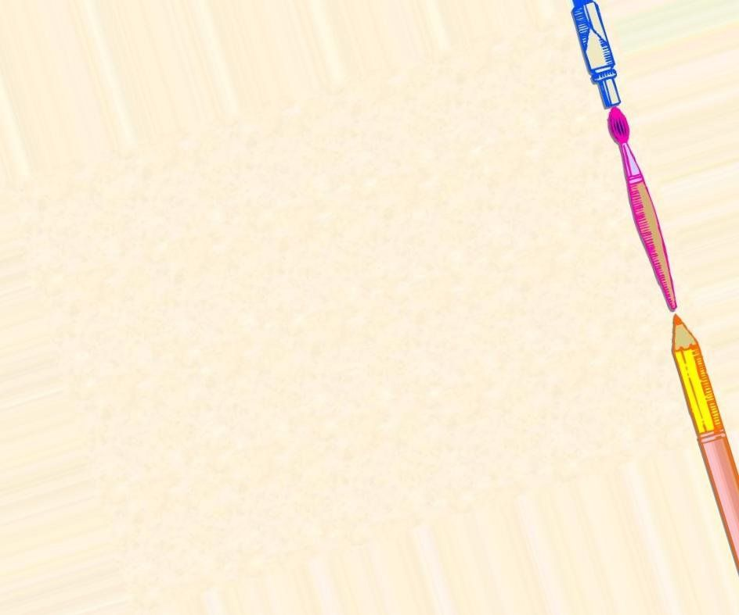

Приложение 2
"Ребенок и алкоголь"

Как дети относятся к пьянству – дети, которые сами еще не пробовали вина? Оказалось что, поскольку дети живут в среде, в которой редко не встретишь пьяного, они очень хорошо ориентируются в том, кто пьян, кто нет, какие алкогольные напитки существуют и пр. они даже знают, сколько можно выпить, а сколько не стоит пить, чтобы не попасться на глаза полицейскому. В отношении алкоголизма мужчин дети настроены более миролюбиво («Все мужчины пьют», а к алкоголизму женщин, как правило, относятся отрицательно. Самое поразительное, что все эти глубокие познания в области пьянства отмечаются у шестилетних детей! Что же касается более старшего возраста, то они еще «образованнее», чем шестилетки.
Сведений о влиянии алкоголизма на потомство получено много. Несмотря на их противоречивость, все они объединяются тем, что эти последствия очень тяжелы, что дети алкоголиков, как правило, обнаруживают заметные психические отклонения. Если пьет кормящая мама, то алкоголь проникает в малыша через материнское молоко, делая свое разрушительное черное дело в хрупком и чрезвычайно восприимчивом организме. Отсюда потом мучительные диатезы, аллергии, нескончаемые простуды, сердечная недостаточность, нарушения костного развития и т. п.
Алкоголики, не только уподобляют себе детей и подростков, которые в силу своей незрелости не могут противостоять пагубным традициям. Алкоголизм – причина многих неврозов и нарушений поведения у членов семей алкоголиков. В подавляющем числе случаев различные психические расстройства у детей вызываются пьянством родителей, их социальной деградацией, хулиганством, плохим самоконтролем и т. д. Если из-за алкоголиков-отцов дети становятся неврастениками, то от пьющих матерей часто рождаются дети имеющие тяжелые , хронические, умственные отклонения.
А одна из главных бед будет ждать впереди – предпосылки хронического алкоголизма не преминут развиться в страшную болезнь. У одних она проявится в полную силу раньше, у других позже. Но она проявится, если мы, родители и воспитатели, своевременно не поставим непреодолимую стену между детьми и спиртными напитками, чего бы нам это ни стоило!
Много вопросов возникает относительно алкоголя. Одни родители уверяют, что ребенка нужно до 16-18 лет всячески от него ограждать. Другие с раннего возраста прививают «культуру пития» своим примером, выпивая за ужином бокал хорошего вина. А третьи дают попробовать в раннем возрасте, чтобы навсегда отвратить неприятным вкусом. Кто же прав?
Безусловно, каждая семья решает этот вопрос по-своему, исходя из собственных представлений. Однако нужно помнить об одной вещи: детское восприятие отличается от взрослого. Мама с папой каждый ужин сопровождают бокалом хорошего вина, считая, что ничего плохого для ребенка в этом не будет, наоборот, он будет воспринимать только качественный алкоголь и как дополнение к вкусному ужину.
Но таково взрослое восприятие. И никто не может гарантировать, что в детском восприятии не выстроится другая картина: алкоголь – это нормально. Уже маленькие дети переносят «праздничное чокание» в игры. Вы уверены, что подрастающий ребенок действительно будет отличать хороший алкоголь от предлагаемого друзьями портвейна или водки? Особенно если обстановка та же: «стол с закуской, бутылка и хорошая компания»…
А уж если родители пьют пиво как любой другой напиток, у ребенка будут все шансы, чуть выйдя из родительской опеки, тоже спокойно пить пиво, даже не задумываясь о его вреде. А вред любого алкоголя для подрастающего организма очевиден.
Так что если ребенок становится свидетелем постоянных застолий с алкоголем или просто папы, пьющего каждый вечер пиво, это нужно обязательно с ребенком обсуждать. Однозначно говорить о вреде алкогольных напитков для организма, о категорическом запрете для детей и т.д. Доносить это до ребенка нужно понятным языком уже в детском возрасте, а чем старше становится ребенок – тем серьезнее должны быть эти разговоры.
Не стоит оставлять ребенка в недоумении и в случае, если он увидел отца или другого родственника сильно пьяным. Даже маленькому ребенку стоит объяснить, что, к сожалению, есть такие взрослые напитки, которые делают человека «непохожим на себя», их желательно избегать, но у взрослых это, к сожалению, не всегда получается.
А если вы можете показать ребенку пример трезвого образа жизни или хотя бы умения проводить веселых вечеринки и «без стимуляторов» — это еще лучше. Ничего хорошего не будет, если у ребенка закрепится обязательное правило: «праздник равно алкоголь, только мне он пока недоступен». При этом специально ограждать ребенка от такого явления, как алкоголь, тоже не получится, ведь он может встретить пьяного человека на улице, услышать разговоры в школе и т.д. Потому даже если в вашем доме алкоголь под запретом, не делайте из темы табу, обязательно при случае обсудите с ребенком, почему некоторые люди пьют, чем это может быть опасно и т.д. Тогда у сына или дочери не появится ощущения запретного плода.
Быть для ребенка живым и настоящим, со своими достоинствами и недостатками – это, наверное, правильно. Но все же родитель на то и родитель, что должен не просто быть рядом с ребенком, но и помогать ему познавать мир. В том числе иногда фильтруя информацию для детского восприятия, облекая ее в понятную форму, избавляя от лишних эмоций. Родитель – воспитывает, и нет ничего лучше для эффективного воспитания, как обсуждение собственных примеров, а при необходимости признание собственных ошибок.

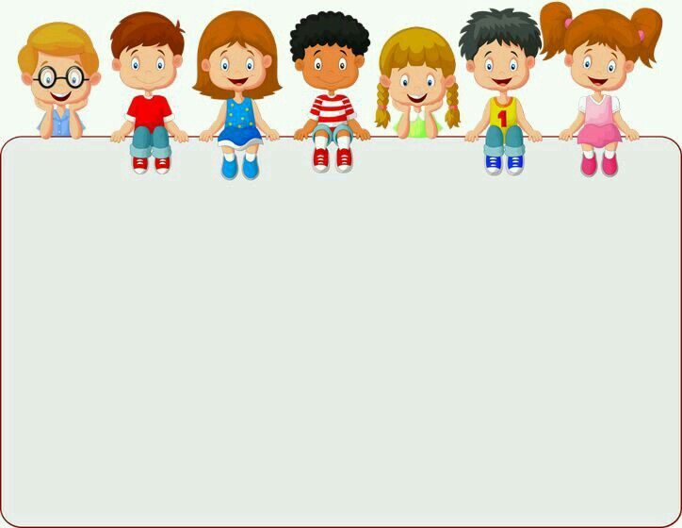

Приложение 3

К ребенку с добротой
Доброта — это ласковое, участливое, заботливое отношение к людям. Это осознанное желание помогать, подкрепленное силой и действиями. Это понимание того, какой эффект произведет сделанный нами поступок.
Уже в IV веке до н.э. древнегреческий философ Платон утверждал: «Стараясь о счастье других, мы находим свое собственное счастье». Эту мысль продолжал уже в I веке н.э. римский философ Сенека: «Человек, который думает только о себе и ищет во всем своей выгоды, не может быть счастлив. Хочешь жить для себя, живи для других». Вспомним слова Л.Н. Толстого: «В жизни есть только одно несомненное счастье жить для других».
Доброта, милосердие, радость и переживание за других создают основу человеческого счастья.
Уделяя внимание умственному и физическому развитию ребенка, не нужно забывать о духовном, личностном развитии, подразумевающем усваивание ребенком моральных и нравственных принципов, формирование у него человеческих качеств. Личностное развитие наблюдается, когда малыш взрослеет, меняется его внутренний мир и само его поведение. Но воспитывать в малыше лучшие человеческие качества – доброту и милосердие, нужно с раннего возраста.
Ребенок не рождается ни злым, ни добрым, ни честным, ни безнравственным. Каким он станет, будет зависеть от условий, в которых он воспитывается, от направленности и содержания самого воспитания.
Дети чаще всего правильно понимают человеческое качество, как доброта. Их поступки, к сожалению, не всегда бывают добрыми по отношению к другим.
В воспитании доброты огромная роль принадлежит семье. Ведь как говорят, человек начинается с детства. Ребенок как подсолнух: он поворачивается ко всему доброму, светлому. И это добро обязательно должно исходить от

родителей. Если ребенок чувствует во взрослом доброго, ласкового, справедливого человека, он и сам будет таким же. Он увидит своими глазами и поймет, где добро, а где зло.
Люди становятся злыми не потому, что жизнь к этому принуждает, а потому, что в них «Доброта» не набрала силу с помощью воспитания. Добрый человек не может творить зло, какая бы ни была вокруг него жизнь. Задача в том, чтобы каждый занялся облагораживанием своего окружения, устремил безобразное к прекрасному.
Совершая добро, не причиняя вред и боль другим людям, мы видим, как меняются отношения с окружающими. Эти отношения становятся теплыми, светлыми, радостными. Еще в раннем возрасте ребенок «копирует» все наши дела и поступки. Мы — пример для подражания. Поэтому, нужно относиться к ребенку с теплом и заботой, дарить ему минуты радости и счастья. Нужно приучать ребенка самого заботиться о других: о бабушках и дедушках, о младших сестренках и братишках, о домашних питомцах, о растениях, которые ребенок может вырастить сам. Нужно научить его помогать и защищать слабых, делиться чем-либо, учите слушать и понимать других. Быть внимательным к людям, которые нас окружают — это и есть проявление доброты.
Показывая ребенку, свое отношение ко всему живому, к природе мы учим их осознавать, что они тоже часть этой природы и ее надо беречь. Сами, тем не менее, не всегда поступаем так по отношению к ней. По нашей вине происходят многие пожары, гибнут растения и животные. И дети тоже это видят. Как же тогда они будут относиться к природе? Беседуя с детьми на данную тему, нужно говорить им о том, что если ребенок сам хочет, чтобы к нему относились по-доброму, с пониманием, то он сам должен проявлять заботу и внимание к окружающим, не нужно ловить бабочек, стрекоз и других

насекомых, рвать и топтать цветы, бросать мусор. Быть более терпимым к своим детям и относиться к ним с пониманием и заботой.
Помнить, что мы, в первую очередь можем и должны воспитывать в наших детях добрых и отзывчивых людей, способных прийти на помощь любому, кто в ней нуждается.

В одной из древних книг сказано: «…во всем, как хотите, чтобы с вами поступали люди, так поступайте и вы с ними».
Пусть эти золотые слова определяют все ваши поступки в жизни.
Не прячьте доброты своей, откройте сердце всем наружу.
Тем, что имеете, щедрей, делитесь, распахните душу.
Дарите только теплоту: ребенку, женщине и другу,
И отодвиньте пустоту.
Жизнь все вернет сполна по кругу.
К вам возвратятся свет, любовь,
Мечта и счастье к вам вернется.
И нежной лаской вновь и вновь
В вас чья — то радость отзовется!

Приложение 6

Родительское собрание «Семья-территория счастья»
В семейном кругу мы с вами растем
Основа основ – родительский дом.
В семейном кругу все корни твои,
И в жизнь ты входишь из семьи.
В семейном кругу мы жизнь создаем,
Основа основ – родительский дом.
Ведущий: Сегодня собрались самые заинтересованные родители, которым важно участвовать в жизни своего ребенка. В нашем детском саду проходит проект «Семья-территория счастья».
Данный проект направленн на правовое просвещение родителей (законных представителей) воспитанников в области профилактики жестокого обращения с детьми и гармонизации детско-родительских отношений.
Что-же такое жестокое обращение?
Жестокое обращение с детьми – это умышленное или неосторожное обращение, действие (или бездействие) со стороны взрослых, которые приводят к травмам, нарушению в развитии, смерти ребенка, или угрожают его правам и благополучию.
Ежегодно различным видам насилия подвергаются 2 мл детей и подростков. Жестокое отношение подразумевает не только физическое насилие над ребенком, но и ряд других действий по отношению к развивающемуся человеку. Это могут быть недостаточное внимание к ребенку, неудовлетворение его насущных нужд и потребностей, крики, брань, оскорбления в адрес ребенка.
Насилие над ребенком несет с собой тяжёлые моральные и психологические проблемы: постоянная боязнь оказаться объектом насилия в сфере непосредственного социального окружения перерастает в сильное психологическое давление, которое ведет к стрессам, нервным срывам, снижению самооценки, становится дополнительным источником межличностных конфликтов и т.д.
Выделяют следующие виды насилия:
• Физическое насилие.
• Сексуальное насилие.
• Психическое насилие
• Экономическое насилие.
Физическое насилие - нанесение ребенку родителями или лицами, их заменяющими, воспитателями или другими какими-либо лицами физических травм, различных телесных повреждений, которые причиняют ущерб здоровью ребенка. Эти действия могут осуществляться в форме (избиения, истязания, сотрясения, в виде ударов, пощечин.
Сексуальное насилие ~ использование ребенка взрослым или другим ребенком для удовлетворения сексуальных потребностей.
Психическое насилие - постоянное или периодическое словесное оскорбление ребенка, угрозы со стороны родителей, учителей, воспитателей, унижение его человеческого достоинства.
Постоянные издевательства - моральные и физические - становятся причиной ухода детей из дома. Статистика последних лет отмечает неуклонный рост самоубийств среди школьников. Анализ причин суицидов, позволяют сделать вывод, что доведение до самоубийства можно рассматривать как одну из форм психического и морального насилия.
Экономическое насилие - это пренебрежение интересами и нуждами ребенка, отсутствие должного обеспечения основных нужд и потребностей ребенка в пище, одежде, жилье, воспитании, образовании, медицинской помощи со стороны родителей или лиц, их заменяющих.
Над ребенком совершено насилие, если:
Его истязали, ему нанесли побои.
Его здоровью причинили вред.
На него кричали.
Его запугивали
Любой вид жестокого обращения с детьми ведет к самым разнообразным последствиям, но их все объединяет одно - ущерб здоровью ребенка или опасность для его жизни. Решение своих проблем дети-жертвы насилия часто находят в криминальной, антисоциальной среде.

А сейчас я предлагаю поиграть в небольшую игру:
«Да- нет -ки» Участникам предлагается кратко словами «да» или «нет» выразить согласие или несогласие с высказанной мыслью.
Бывают случаи, когда лучшее наказание – ремень.
Когда ребенок виновен, беседую с ним наедине, не выясняю при посторонних отношения.
Сопереживаю, сочувствую, прощаю своему провинившемуся ребенку, всегда верю в его хорошее начало.
Ни разу не кричал(а), не наказал(а) ребенка.
Не оставляю безнаказанным ни одного плохого поступка.
Единственное, что действует на моего ребенка- постоянные строгие наказания.
Если только возможно, стараюсь не наказывать ребенка.
Как можно чаще хвалю ребенка за каждый успех. Стараюсь хвалить его при посторонних.
Если ребенок провинился, стараюсь выяснить его позицию.
Когда в хорошем настроении, нередко прощаю своему ребенку то, за что в другое время наказал(а) бы.
Нередко бывает, когда я наказываю ребенка, мой муж (жена) тут же начинает упрекать меня в излишней строгости и утешать его.
В нашей строгости бывают очень большие колебания: иногда мы очень строги, а иногда все разрешаем.
Решение о наказании принимаю только после того, как разберусь и остыну»
Попросить участников встречи высказать свою точку зрения по поводу поощрения или наказания.
Упражнение «Письмо о счастье» (3-5 минут).
Наша цель воспитать счастливого ребенка. Кто такой счастливый ребенок? Кто такой эффективный родитель? На эти вопросы мы ответим, поработав в группах.
Инструкция: группа родителей объединяется в 2 команды.
1 команда – «ДЕТИ»: «Представьте, что вы дети. Вам предлагается написать письмо родителям о том, что нужно для счастья детей».
2 команда – «РОДИТЕЛИ»: «А вам предстоит написать письмо детям, о том, что нужно для счастья родителей».
Обсуждение
А теперь я предлагаю Вам немного отдохнуть:
«Психологическая зарядка» (методика энергопластики).
- Стоя, свести лопатки, улыбнуться и, подмигивая левым, а потом правым глазом повторить: «Очень я собой горжусь, я на многое гожусь!»
- Потирая ладонь о ладонь повторить: «Я приманиваю удачу, с каждым днем становлюсь все богаче!»
- Руки в стороны, делая вращения руками: «На пути у меня нет преграды, все получится, так, как надо!»
- Руки на поясе, делая наклоны вправо-влево, повторить: «Покой и улыбку всегда берегу, и мне все помогут, и я помогу!»
- Сложив руки в замок, делая глубокий вдох: «Вселенная мне улыбается, и всё у меня получается!»
Сценка «Статуя ребёнка»
Цель: показ буквального понимания всего
детьми.
Среди родителей выбирают одного желающего, который сыграет роль ребёнка.
Ведущий: Мир детей существует рядом
с миром взрослых, в том же физическом пространстве, но зачастую мы, взрослые, оказываемся слепы к жизни наших детей. Чаще всего причиной непонимания наших детей являются нежелание прислушиваться к их
мнению, недостаток времени, недоверие, игнорирование их желаний, родительский эгоизм. Это можно доказать, разыграв сценку
«Статуя ребёнка».
ХОД ИГРЫ
Ты — моя маленькая дочь, моя первоклассница. Мы с тобой спешим в школу, нам надо успеть на автобус. А ты очень энергичный ребёнок, очень любопытный, задаёшь много вопросов даже в тот момент, когда мы быстро идём к автобусу. Я беру тебя за руку, и мы бежим.
— Мама, а что там такое? Посмотри! — говоришь ты.
— Некогда, смотри под ноги! — отвечаю я.
И в этот момент, как только будет произнесена эта фраза, ребёнок воспринимает её буквально — он смотрит только под ноги.
Достаём шарф, завязываем ребёнку глаза.
И мы опять спешим в школу. Вбегаем в автобус, и я встречаю там свою подругу, начинаю с ней обсуждать вчерашний день. Дочь внимательно слушает, затем говорит:
— Мама. Мама, ты слышала, как пела
птичка? А кто такой дядя Юра?
— Ты почему вмешиваешься во взрослый разговор? И вообще зачем ты уши развесила, как не стыдно подслушивать! Закрой быстро свои уши!
После этой фразы завязывают дочери уши.
Мы выходим из автобуса, прощаемся с подругой и бежим по дороге. При этом я постоянно смотрю на часы, чтобы не опоздать.
— Ой, какой сегодня чудесный день! Мама, меня Маша ждёт, я ей пообещала ластик принести, тот, что…
— Отстань! Ты чего разболталась, некогда сейчас, мы опаздываем. Ты можешь в конце концов помолчать? Быстро рот закрой!
Завязываю дочери рот ещё одним шарфом.
Хватаю ребёнка за руку, и мы движемся дальше. Девочка уже молчит, но начинает поднимать на ходу какую-то веточку. Я бью её по рукам и говорю, какая она непослушная:
— Что у тебя за руки! Почему ты постоянно что-то хватаешь? Не можешь без этого! Выброси, я тебе сказала! Убери руки!Завязывают руки шарфиком.
Но тут дочь начинает прыгать, поднимать ноги. Я злюсь и кричу на неё:
— Ты где этому научилась? Это что такое?
Прекрати дрыгать ногами! Стой спокойно!
В этот момент завязывают ноги.
Я смотрю на часы, нервничаю, что мы не успеваем, и начинаю подгонять ребёнка: — Чего ты плетёшься? Шире шаг. Ты что, ходить разучилась? Иди быстрее! Дай руку! Не руки, а крюки — ни писать нормально, ни держать ничего не умеешь! Смотри на дорогу, не спотыкайся. Чего ты как слепая плетёшься?
Мама недовольна всем, что дочь делает, забыв о том, что сама же всё ей завязала, чтобы у той всё получалось, причём обязательно хорошо.

Вот и подошло к концу наше тренинговое занятие.
Мы уверены, что вы являетесь мудрыми родителями, которые ценят своих детей и делаю все, для развития их личности. А в конце нашего собрания я хотела-бы прочитать вам одну притчу:
Притча «Ангел» (под музыку «Аве Мария»).
«За день до своего рождения ребенок спросил у Бога:
- Говорят, завтра меня посылают на Землю. Как же я буду там жить, ведь я так мал и беззащитен?
Бог ответил:
- Я подарю тебе Ангела, который будет ждать тебя и заботиться о тебе.
Ребенок задумался, затем сказал снова:
- Здесь на Небесах я лишь пою и смеюсь, этого достаточно мне для счастья.
Бог ответил:
- Твой Ангел будет петь и улыбаться для тебя, ты почувствуешь его любовь и будешь счастлив.
Затем ребенок спросил:
- Я слышал, что на Земле есть зло. Кто защитит меня?
- Твой Ангел защитит тебя, даже рискуя собственной жизнью.
- Мне будет грустно, так как я не смогу больше видеть тебя…
- Твой Ангел расскажет тебе обо мне и я всегда буду рядом с тобой.
В этот момент с Земли стали доноситься голоса; и ребенок в спешке спросил:
- Боже, скажи же мне, как зовут моего Ангела?
- Его имя не имеет значения. Ты будешь называть его просто Мама…
Любите своих детей, будьте всегда для них Ангелами-хранителями...»
Завершение тренинга. Вручение «Памяток для родителей».
В заключение хочется сказать слова благодарности всем родителям, которые дарят детям любовь, добро, нежность и ласку. Мы желаем вам успеха в выстраивании отношений с детьми и надеемся на дальнейшее сотрудничество в деле воспитания наших деток в детском саду и дома.
Спасибо вам за участие! Любви, здоровья, счастья, взаимопонимания в ваших семьях! Любите и берегите своих родных и близких!

Круглый стол для родителей ««Опыт многодетных семей по воспитанию детей».

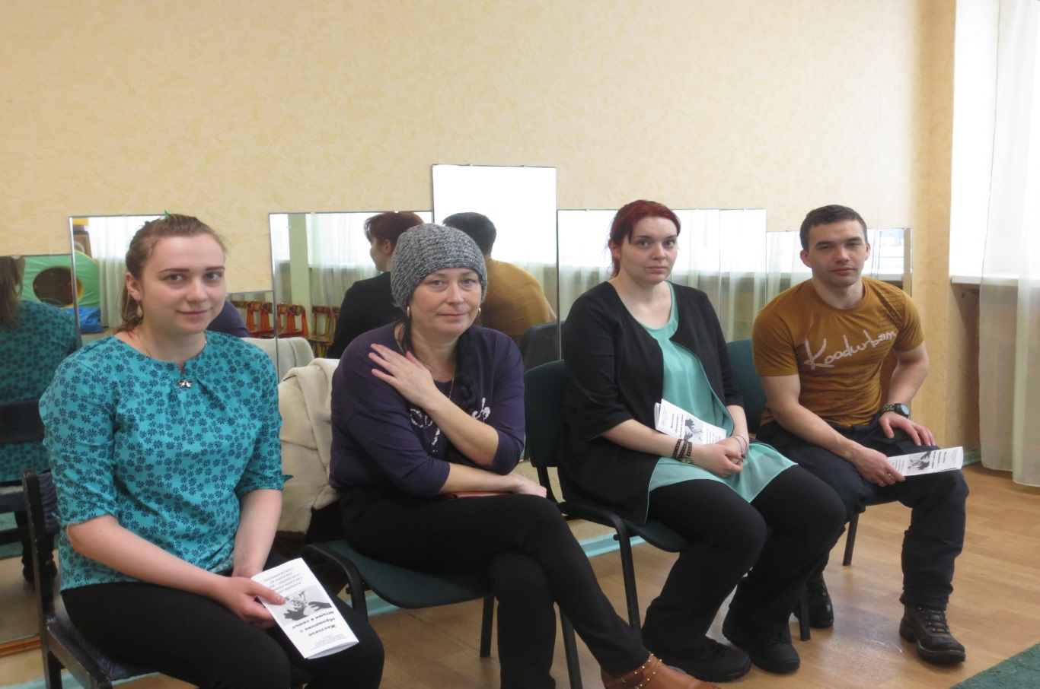
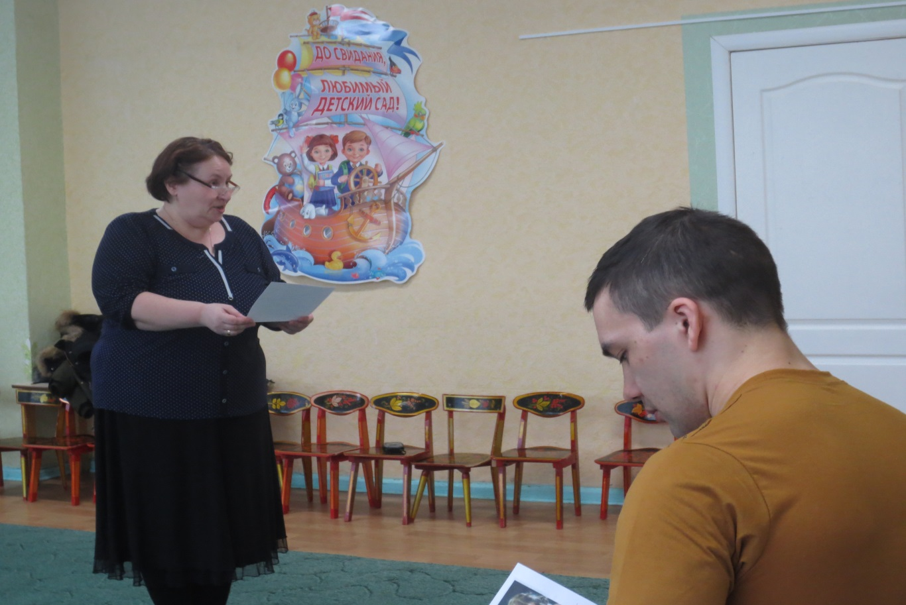

Мастер-класс «Как не срываться на ребенке»
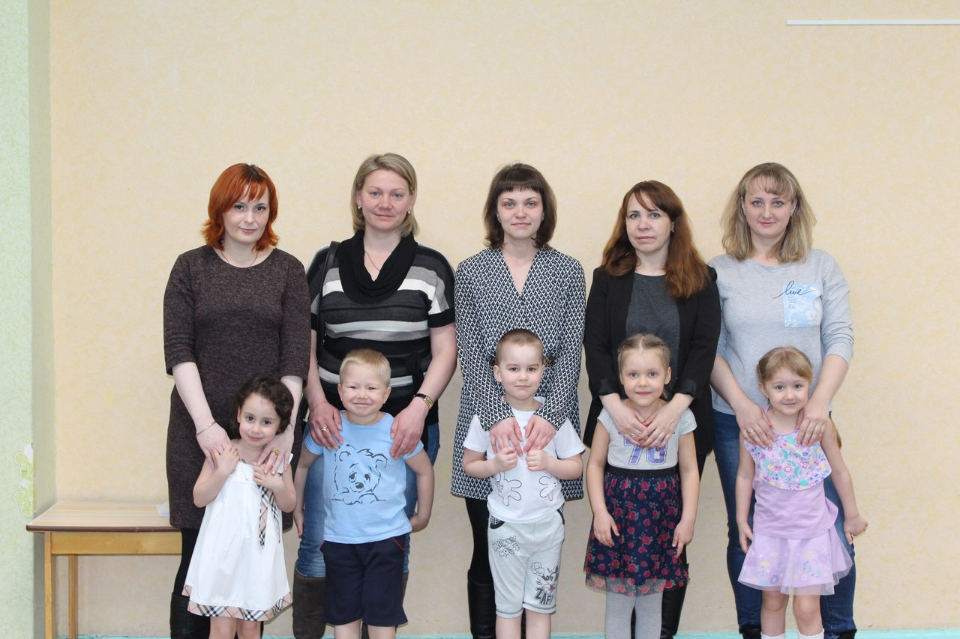
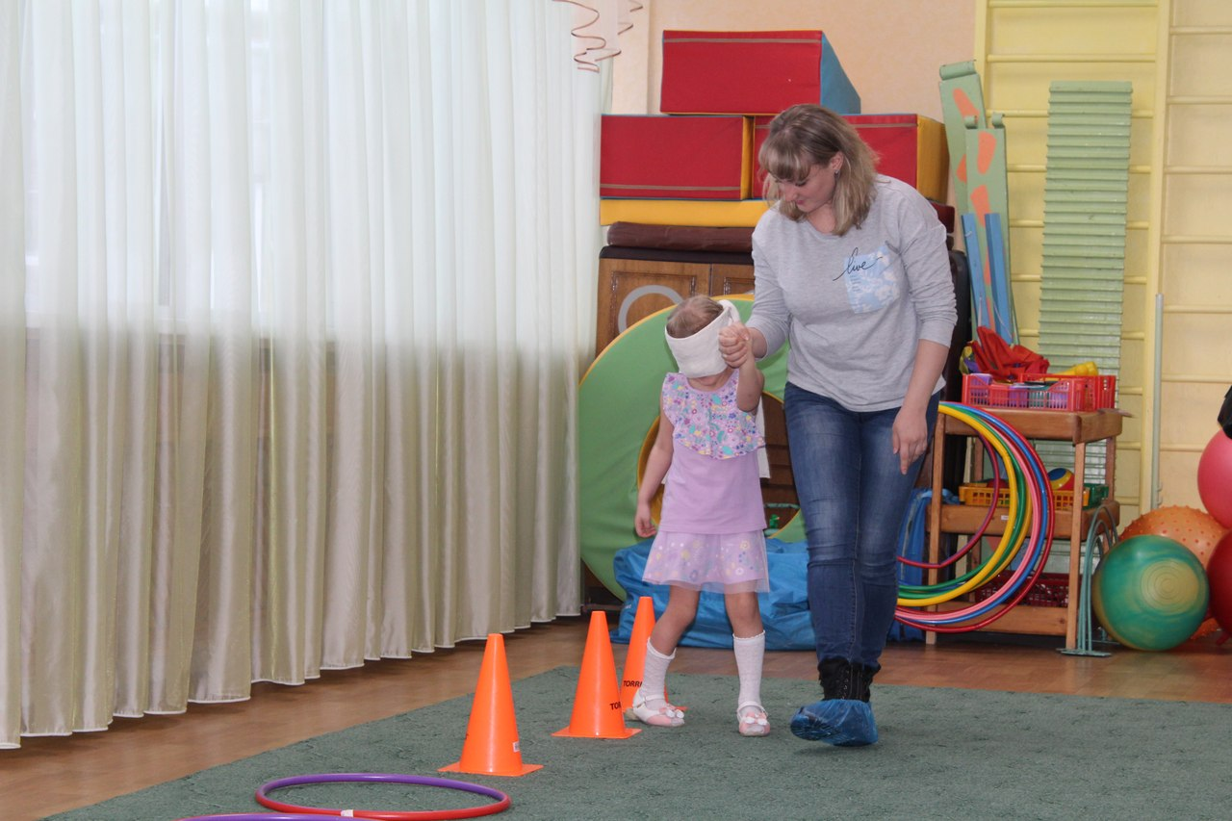

Тренинг для родителей
«Дом в котором я живу. Рисунок на двоих»
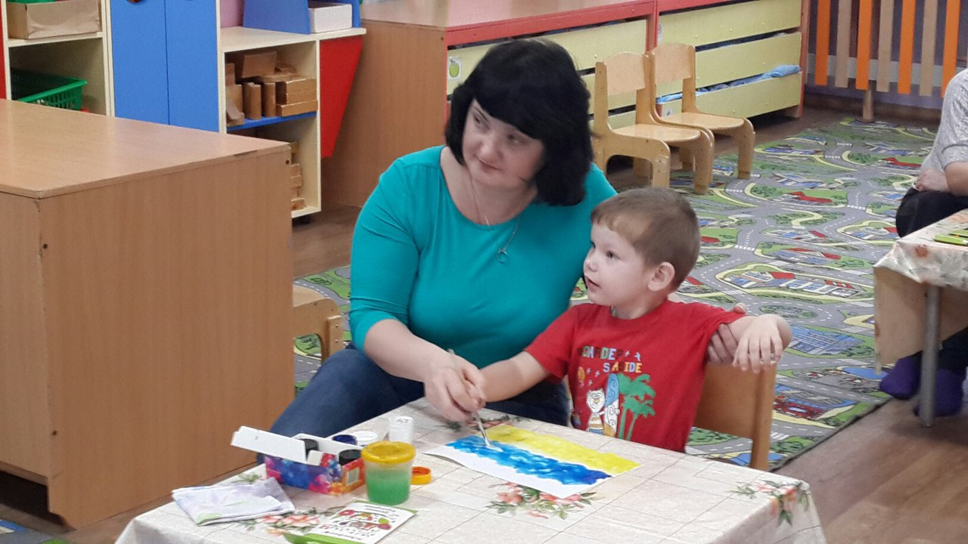
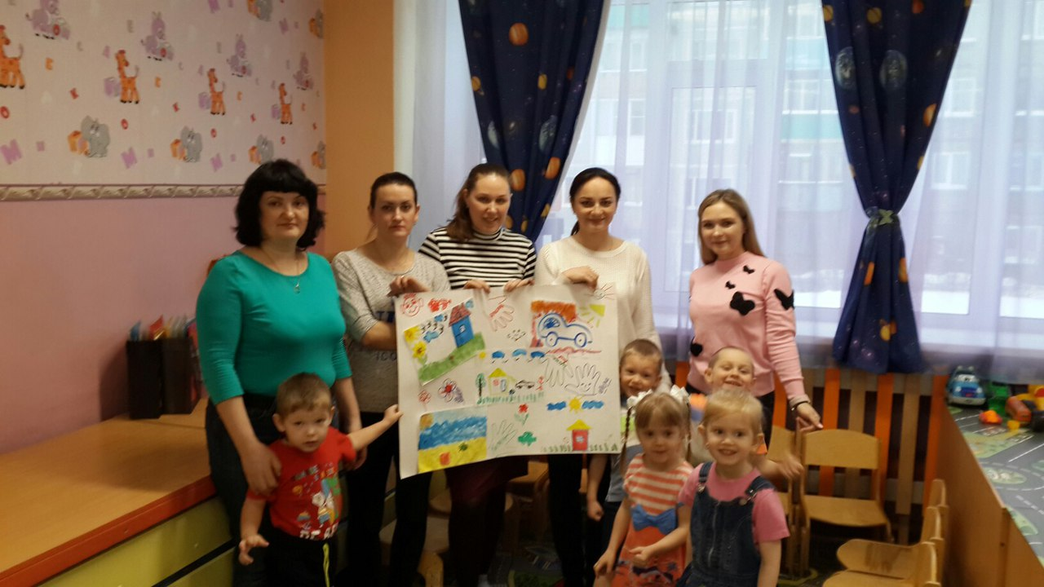

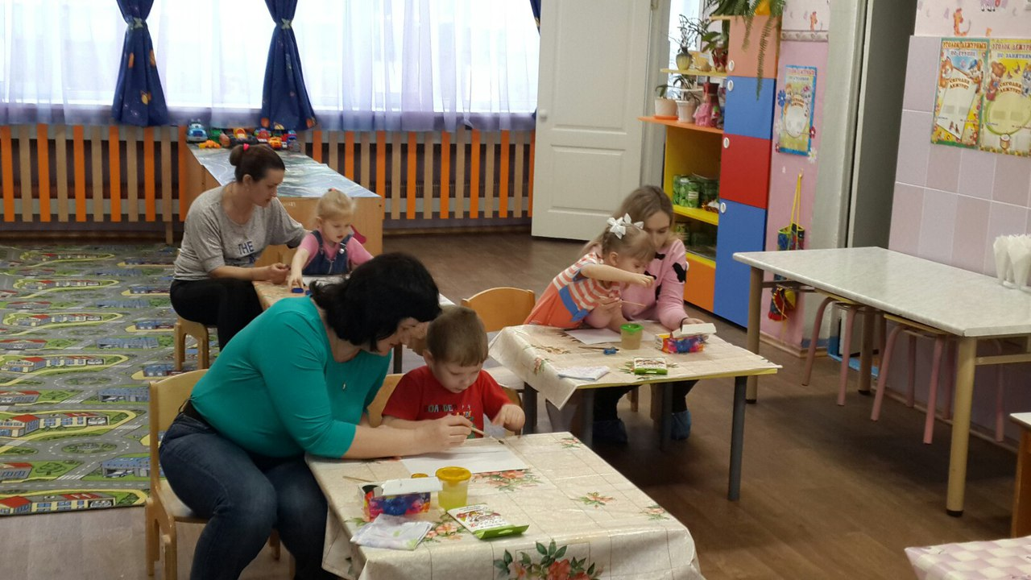

Гостинная «Я против насилия»
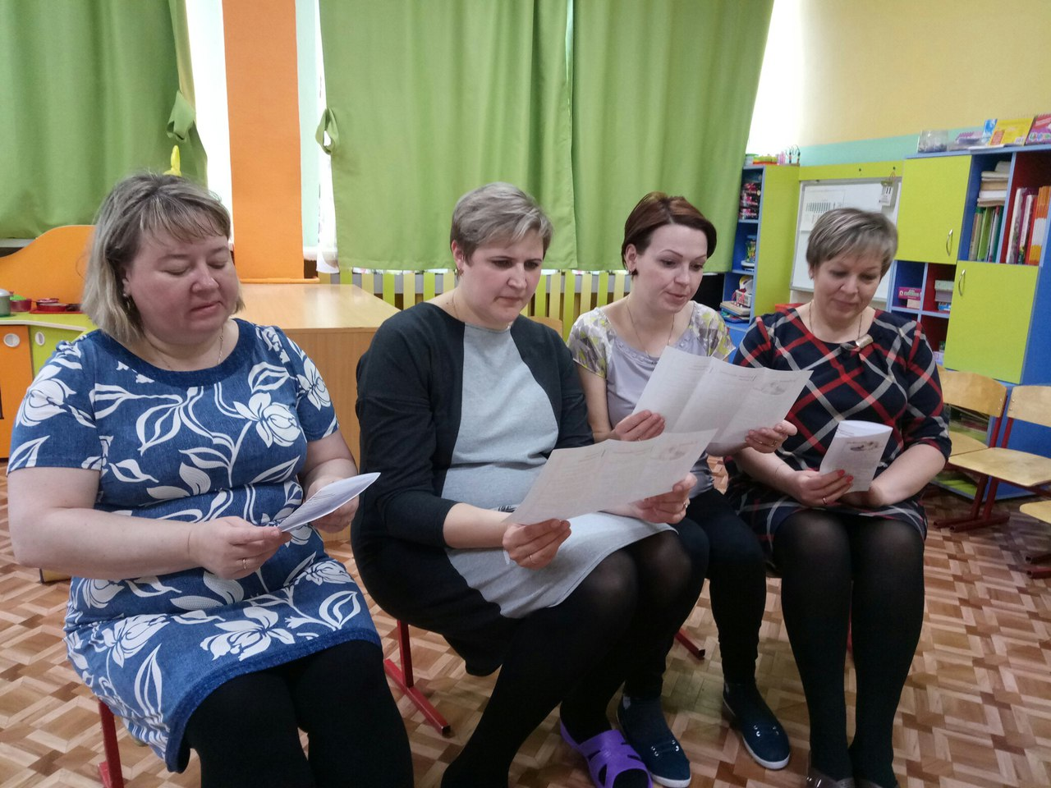
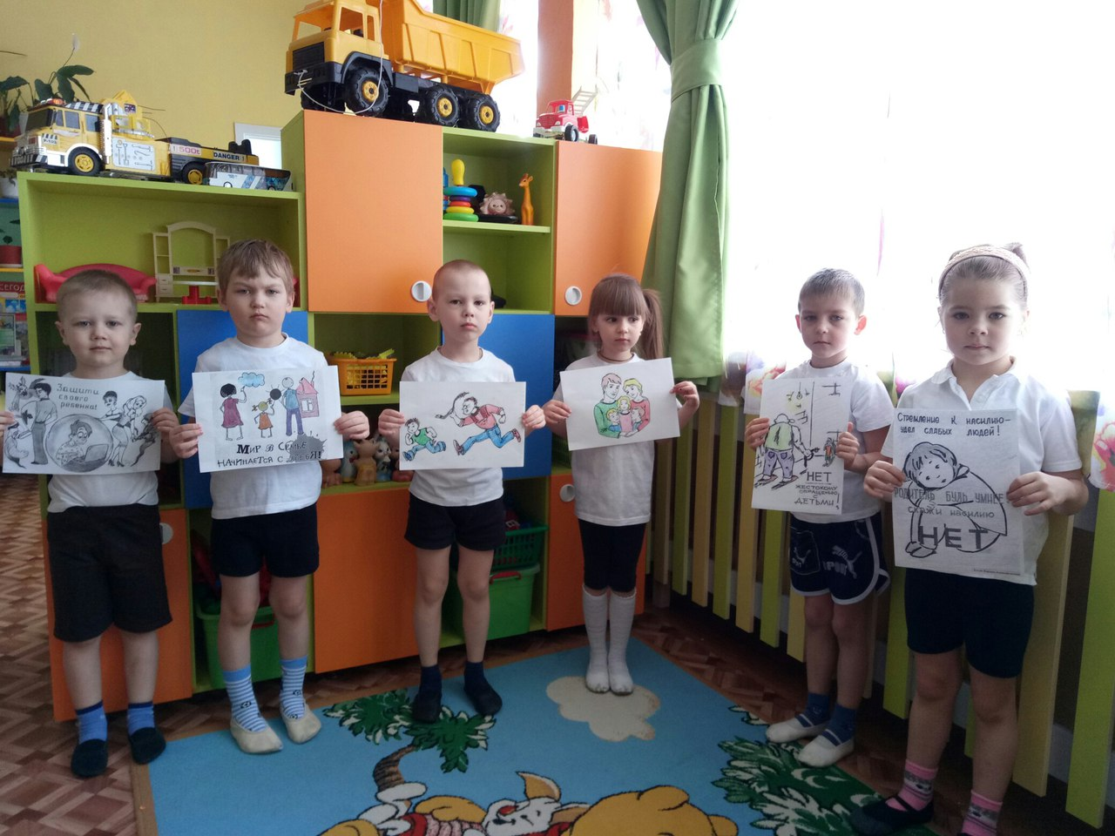
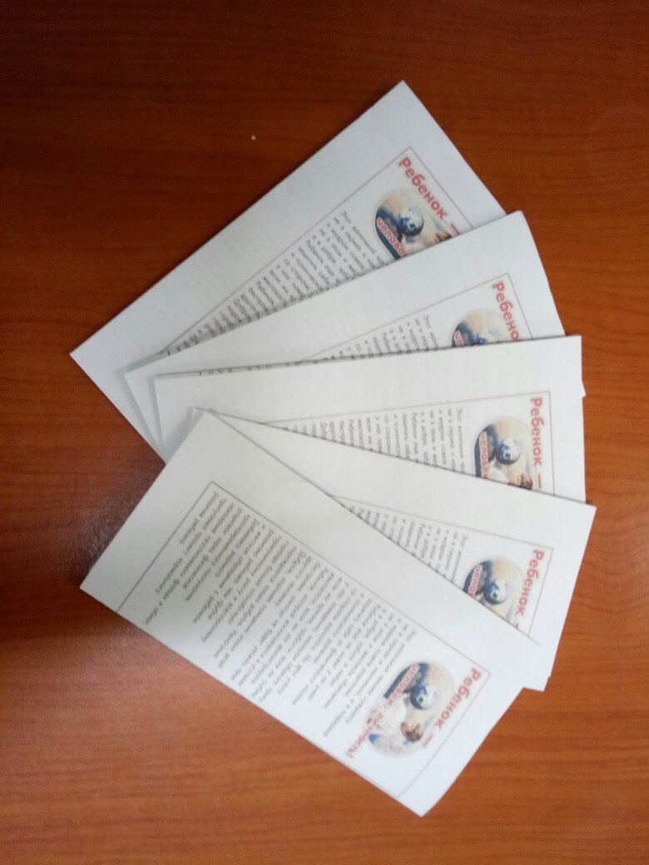
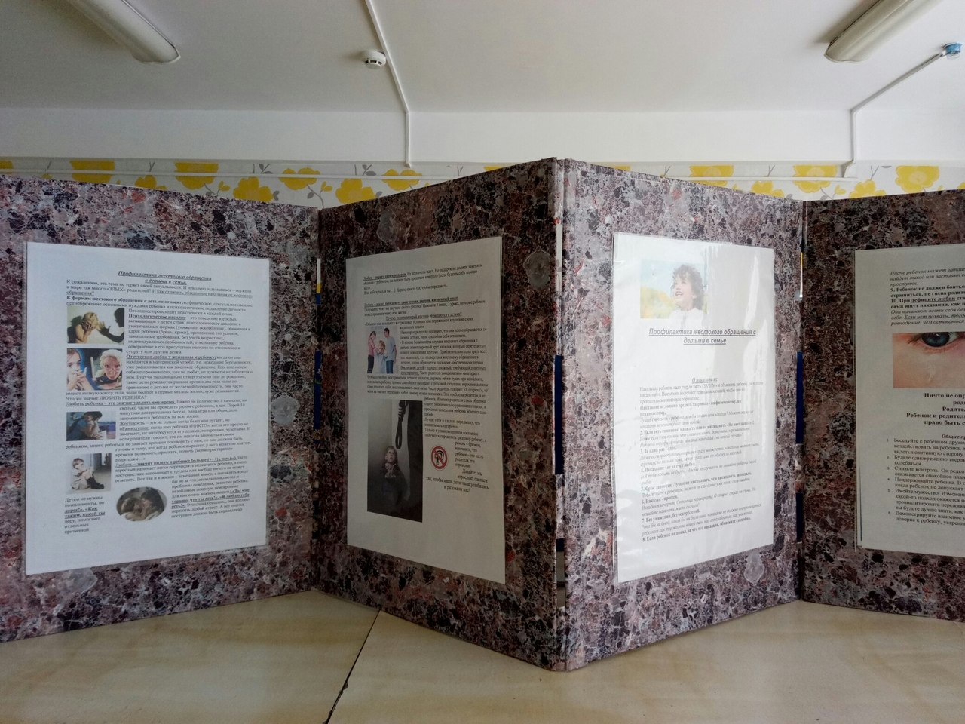

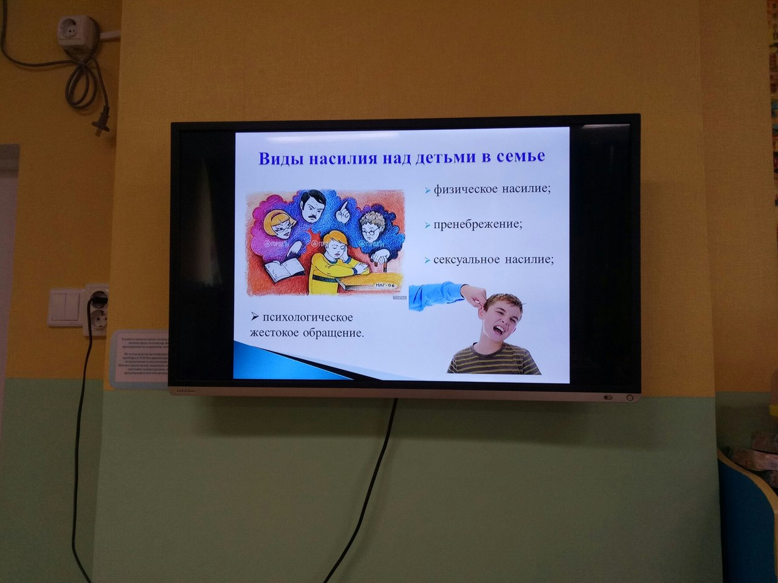

Общеродительское собрание в виде тренинга «Семья-территория счастья»
